TP n°4: Synthèse PIG & Hive
Matière : Traitement du Big data avancé
Ghada Hamoudi
MPDS1

Partie 1 : Pig
3) Ecrivez un code qui permet de lire correctement les deux fichiers en spécifiant un schéma de lecture détaillé pour chaque fichier. (Afficher le résultat)
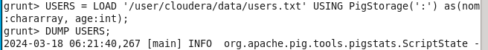

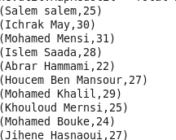

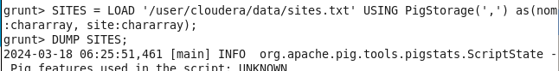

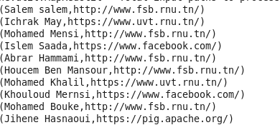

4) Ecrivez un code qui permet de joindre les deux fichiers afin d’en avoir un seul qui sera l’objet de traitement suivant : comptage des sites les plus visités. (Afficher le résultat)
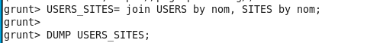
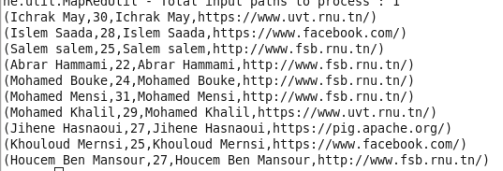

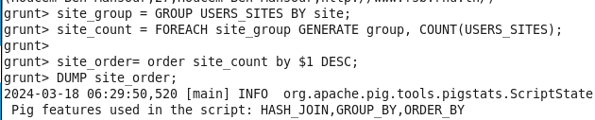
5) Ecrivez un code qui permet de compter et trier les sites le plus fréquentés par ordre décroissant. (Afficher le résultat) Indice : utiliser l’argument « desc » de l’instruction « order »

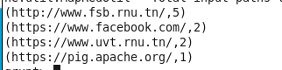

6) Ecrivez un code qui permet d’afficher les 2 sites les plus fréquentés ainsi le nombre de fois où ils ont été visités. Donnez le résultat de cet affichage.
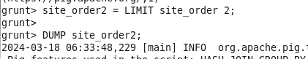

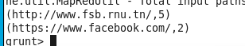

7) Ecrivez un code qui permet de stocker le résultat dans le dossier « res1 » dans le cluster Hadoop à l’emplacement « /user/cloudera/data-pig/result/ »

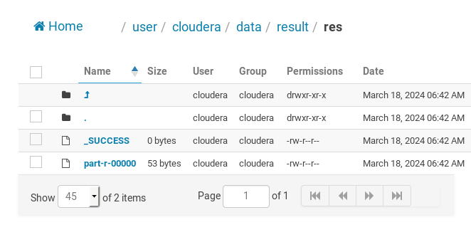

8) Vous vous êtes intéressé à une analyse plus fine en fonction de l’âge des employés. Ecrivez un code qui permet d’afficher les sites les plus visité pour la section d’âge allant de 23 à 29 ans inclus. Donnez le résultat de cet affichage.
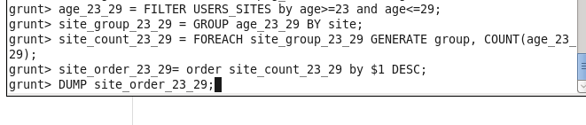

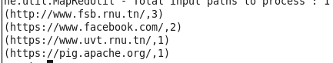

9) Créez un dossier nommé « ageWeb » dans le cluster Hadoop au-dessous de « /user/cloudera/data-pig/result/» (A l’aide d’un terminal)

10) Ecrire un code qui permet de répartir l’ensemble des employés en fonction de leurs âges sur 03 fichiers comme suit : - E1 : â𝑔𝑒 ∈ [18, 22] - E2 : â𝑔𝑒 ∈ [23, 28] - E3 : â𝑔𝑒 ≥ 29 Chaque fichier contient le nom, l’âge et le site visité. Enregistrez les trois fichiers dans « ageWeb ».
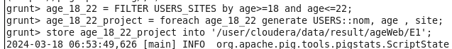
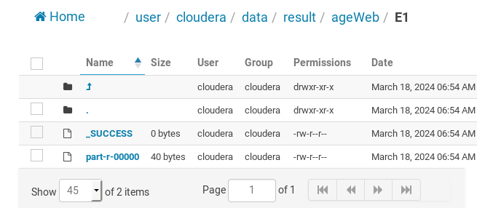

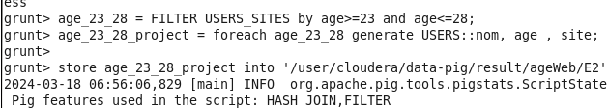

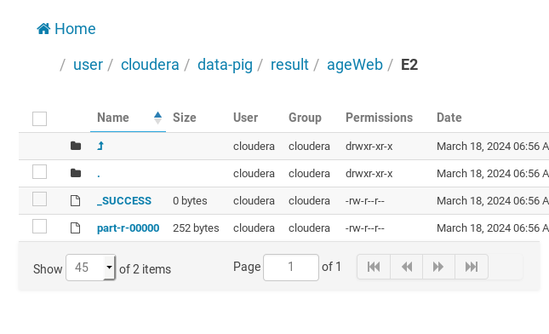

age_29_plus = FILTER USERS_SITES by age>=29;

age_29_plus_project = foreach age_29_plus generate USERS::nom, age , site;

store age_29_plus_project into '/user/cloudera/data-pig/result/ageWeb/E3';
11) Maintenant que les bugs sont corrigés et le fonctionnement de l’algorithme est testé, vous pensez l’exécuter en mode batch. Que devez-vous faire ? Rappelez l’instruction nécessaire.
La commande :
pig -x mapreduce /home/cloudera/tpsynthese.pig

Partie 2 : Hive
2) Vous commencez par organiser votre travail en créant une base de données nommée « WebBase » au-dessous de répertoire « /user/hive/warehouse ». Ecrivez un code qui crée la base en spécifiant son emplacement.
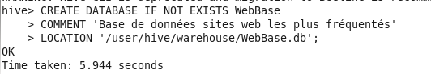

3) Pour des raisons de commodité, vous pensez ajouter un commentaire pour décrire la base créée « Base de donnée sites web les plus fréquentés ». Ecrivez un code qui permet d’ajouter et d’afficher le commentaire.
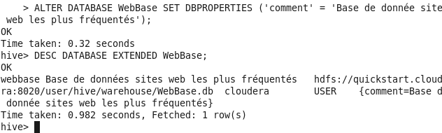

4) Créez deux tables nommées « usersTab » et « sitesTab » dont vous spécifiez les schémas adéquats pour recevoir les données issues respectivement de fichiers « users » et « sites ». Spécifiez les types de données et ajoutez des commentaires pour chaque champ de données.
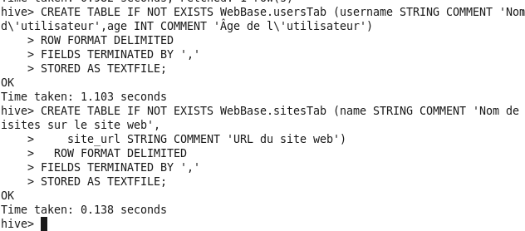

5) Joignez les deux tables pour en créer une seule table nommée « WebTable ».
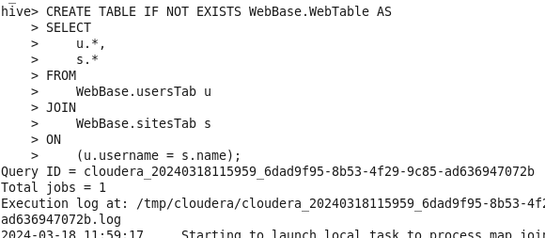

6) Ecrire un code qui permet de déterminer et de trier les sites les plus visités.
SELECT
name,
traffic_count
FROM
WebBase.sitesTab
ORDER BY
traffic_count DESC;
7) Certains de vos employés ont l’habitude de visiter des sites de divertissement pendant les heures de travail tel que « https://www.facebook.com/ ». Ecrire un code qui permet d’afficher les identités (nom et prénom) de ces employés
SELECT
u.first_name,
u.last_name
FROM
WebBase.usersTab u
JOIN
employee_visits ev
ON
(u.user_id = ev.user_id)
JOIN
WebBase.sitesTab s
ON
(ev.site_id = s.site_id)
WHERE
s.site_url = 'https://www.facebook.com/'
AND ev.visit_time BETWEEN 'heure_de_début' AND 'heure_de_fin';

